# Description des sketchnotes « Valeurs et bénéfices de l'Open Education »

## Contextualisation

Ce document est une description des sketchnotes de la page url suivante, <http://hdl.handle.net/20.500.12279/1090.4>, intitulée « Valeurs et bénéfices de l’Open Education », sur la plateforme OER-UCLouvain. Le document est une aide à la compréhension et à la réutilisation des sketchnotes. Ces sketchnotes ont été crées dans le but de sensibiliser, former et accompagner les enseignant·es universitaires ainsi que les formateur·rices à l’éducation ouverte, ou en anglais Open Education (OE).

## Contact

Ce texte a été écrit par Justine Fromentin avec l’aide de OpenAI. (2025, juin). ChatGPT

Une question ? Ecrivez-nous : [OpenEducation-LLL@uclouvain.be](mailto:OpenEducation@uclouvain.be)

## Dernière mise-à-jour

2025-06-17

## Liens utiles complémentaires

* Site de l’UNESCO sur les ressources éducatives libres : <https://www.unesco.org/fr/open-educational-resources>
* Pil. C. Mathelart. (2019). *Open Education – Quelques clés pour s’en emparer.*: <https://oer.uclouvain.be/jspui/handle/20.500.12279/587>
* Parcours d’auto-apprentissage sur Open Moodle : Depoterre, S. et Fromentin, J. (2024). *Mes premiers pas pour enrichir mes cours avec des ressources éducatives libres.* <https://openmoodle.uclouvain.be/blocks/cblue_catalogue/presentation.php?courseid=89>

## Description des sketchnotes sur les « Valeurs et bénéfices de l'Open Education »

### **sketchnote "les valeurs de l'open science et education"**Titre : Les valeurs de l’Open Science & Education

* **Auteure :** Justine Fromentin
* **Date de création :** 12 février 2025
* **Licence :** [CC BY SA](https://creativecommons.org/licenses/by-sa/4.0/) (obligation de citer l’auteure et de repartager le document avec la même licence)
* **Pour citer la ressource :** Fromentin, J (2025, 02, 12). *Les valeurs de l’Open Science et Education*[Sketchnote]. <http://hdl.handle.net/20.500.12279/1090.4>

#### Description

Ce sketchnote illustre les principes fondamentaux de la science ouverte, ou en anglais Open Science (OS) et de l’éducation ouverte, ou en anglais Open Education (OE). Sur la partie gauche du visuel, six dessins distincts représentent les composantes clés de ces deux mouvements. Trois d’entre eux symbolisent l’**OS** à travers l’**open data**, l’**open source** et l’**open access**. Les trois autres représentent l’**OE** via les ressources éducatives libres,ou en anglais **open educational resources**, les parcours d’apprentissage ouverts, ou en anglais **open courseware**, et les **MOOC** pour massive open online course.

Ce sketchnote met en lumière la convergence entre l’OS et l’OE en soulignant les **valeurs communes** qui les animent. Le cercle central, où s’insère la flèche regroupant les six domaines illustrés, symbolise cette union. A travers ce cercle, six pictogrammes expriment les principes clés que partagent ces deux approches : **gratuité**, **inclusivité**, **équité**, **réutilisation**, **ouverture** et **partage**. Ensemble, ils traduisent une vision commune d’un savoir libre, accessible à tous et à toutes et tourné vers le partage.

### Sketchnote les valeurs de l'open educationTitre : Les valeurs de l’Open Education

* **Auteure :** Justine Fromentin
* **Date de création :** 12 février 2025
* **Licence :** [CC BY SA](https://creativecommons.org/licenses/by-sa/4.0/) (obligation de citer l’auteure et de repartager le document avec la même licence)
* **Pour citer la ressource :** Fromentin, J (2025, 02, 12). *Les valeurs de l’Open Education*[Sketchnote]. <http://hdl.handle.net/20.500.12279/1090.4>

#### Description

Ce sketchnote illustre les valeurs fondamentales de l’éducation ouverte, ou en anglais **Open Education (OE)**. On trouve en son centre le mot **OPEN** autour duquel six dessins sont disposés. Chacun représente une valeur clé de l’Open Education :

* **La gratuité**, pour un accès libre aux ressources éducatives,
* **L’inclusivité**, afin que chacun et chacune, quelles que soient ses origines ou ses conditions, puisse apprendre,
* **L’équité**, garantissant des opportunités éducatives justes et équilibrées,
* **La réutilisation**, pour encourager l’adaptation et le partage des contenus,
* **L’ouverture**, qui invite à la transparence et à la collaboration,
* **Et le partage**, moteur d’une éducation collective et participative.

Ensemble, ces éléments forment une vision cohérente et engagée de l’’OE, fondée sur la circulation libre des connaissances et la mise en commun des savoirs.

### Titre : Les bénéfices de l’Open Education

* 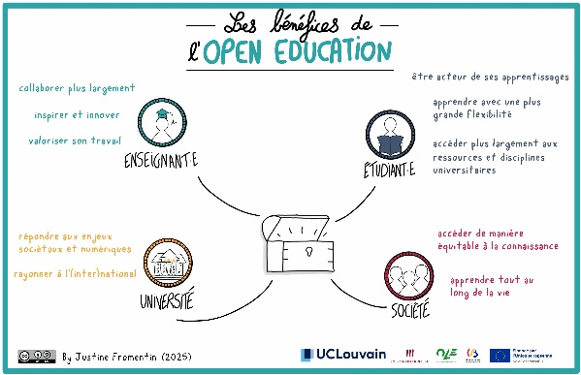**Auteure :** Justine Fromentin
* **Date de création :** 12 février 2025
* **Licence :** [CC BY SA](https://creativecommons.org/licenses/by-sa/4.0/) (obligation de citer l’auteure et de repartager le document avec la même licence)
* **Pour citer la ressource :** Fromentin, J (2025, 02, 12). *Les bénéfices de l’Open Education*[Sketchnote]. <http://hdl.handle.net/20.500.12279/1090.4>

#### Description

Ce sketchnote illustre de manière symbolique et structurée les **bénéfices** de l’éducation ouverte, ou en anglais **Open Education (OE)**. Au centre de l’image, un coffre au trésor représente la richesse des ressources éducatives libres. De ce coffre, quatre traits rayonnent vers quatre zones distinctes, chacune dédiée à un·e bénéficiaire et/ou acteur·rice de l’OE.

* La pièce **enseignant·e** s’accompagne des bénéfices suivants : collaborer plus largement, inspirer et innover, valoriser son travail.
* La pièce **étudiante** s’accompagne des bénéfices suivants :être acteur des apprentissages, apprendre avec une plus grande flexibilité, accéder plus largement aux ressources et disciplines universitaires.
* La pièce **société** s’accompagne des bénéfices suivants :accéder de manière équitable à la connaissance, apprendre tout au long de la vie.
* Enfin, la pièce **université** s’accompagne des bénéfices suivants : répondre aux enjeux sociétaux et numériques, rayonner à l’international.

Ce sketchnote met ainsi en évidence la portée collective de l’OE, en soulignant les gains concrets pour chaque acteur·rice du système éducatif et au-delà.